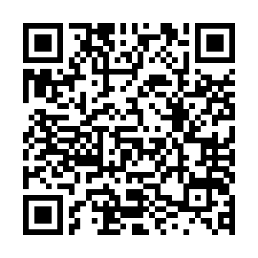サマーチャレンジボランティア20２4
Google form
でもご回答
いただけます！
ふりかえりシート
御記入していただいた情報の取扱いに関しましては、当ボランティアセンターが主催する事業・講座・研修等の目的以外では使用いたしません。御協力をお願いいたします。

- お名前を御記入ください

名前 [ ]

- サマーチャレンジボランティアの情報はどこで知りましたか？ 該当する箇所に○を付けてください
［ チラシ ホームページ 友人・知人 先生 その他 ］

※その他を選択された方は御記入ください
[ ]

- ボランティア活動はいかがでしたか？ 該当する箇所に○を付けてください
［ 大変満足 やや満足 普通 やや不満足 不満足 ］

理由

- ボランティア活動を通して学んだことや感じたことを御記入ください。

- サマーチャレンジボランティア終了後も、ボランティア活動に参加したいですか？該当する箇所に○を付けてください。

［ 参加したい 参加したくない 迷っている ］

- こんなボランティア活動があったら参加してみたい！
という意見がありましたら御記入ください。

御回答いただきありがとうございました。
～ほっとけない、何とかしたいの気持ちをつなぐ柏崎市ボランティアセンター～

